Photo
30%，暴力
另外10%，只有两个班人数差1时有解，直接算
另外20%，也可以直接算，不过应该很烦（我是不高兴算），放这20分纯粹是让大家有事做，不要弃疗。
剩下40分想通了很简单，但我估计应该没人会这样想。
题目中要求相邻的不同班，这不容易直接算，而且数据范围小，所以可以考虑dp。先假定同班的人都是一样的，这样算出来的方案数乘即为最终答案。记dp[i,j]表示前i个班共产生j个相邻为同班的位置的方案数，则方案数为dp[n,0]。则有dp方程dp[i,j+A[i]-k-t]+=dp[i-1,j]*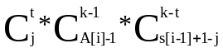。其中S[i]=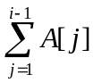，k为第i个班分为k组（每一组都是连续放的），t为k组中有t组插在之前的j个位置上（使得一些原来相邻同班的位置相邻不同班），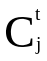是在j个位置中枚举t个位置，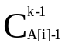是将第i个班的人分为k组的方案数（即X1+X2+…+Xk=A[i]的正整数解数，可用隔板法证明），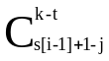是在剩下的位置中枚举位置。其中组合数和阶乘可以预处理。

